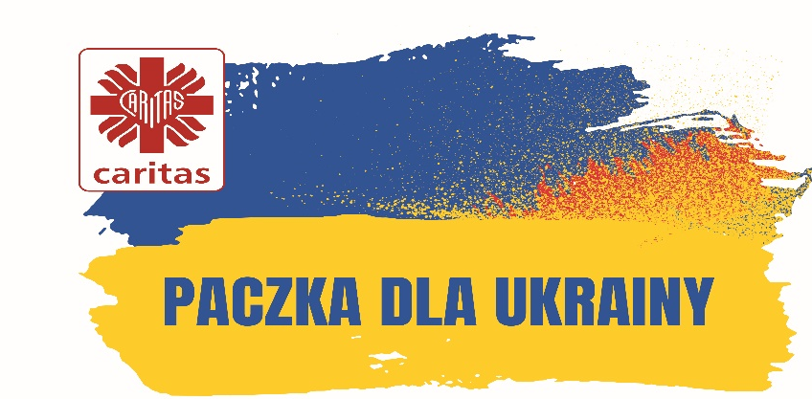

PACZKA DLA UKRAINY jest akcją stworzoną w odpowiedzi na inwazję Rosji na Ukrainę. Skala kryzysu humanitarnego rośnie z każdą minutą. Brakuje żywności, środków higienicznych, opatrunków. Kobiety z dziećmi czekające wiele godzin w kolejce do przejścia granicznego nie mają co dać dzieciom do jedzenia.
Ideą akcji jest tworzenie gotowej paczki przez polskie rodziny, wspólnoty parafialne, Szkolne Koła Caritas dla rodzin na Ukrainie bądź przekazywane na miejscu uchodźcom z Ukrainy, którzy nie posiadają środków do życia.

Instrukcja przygotowania akcji Paczka dla Ukrainy
1. Opakowania kartonowe z logo Caritas (wymiary 53 cm x 40 cm x 26 cm) trafią do Caritas Diecezjalnej a następnie do Księży Wicedziekanów, którzy z kolei przekażą je do poszczególnych parafii dekanatu.
2. Poszczególne grupy, wspólnoty, rodziny wypełniają karton produktami największej potrzeby zgodnie z proponowaną listą produktów (Załącznik nr 1).
3. Każda paczka powinna być zapakowana do pełna, jednakże musi być zamknięta i zabezpieczona.
4. Paczka nie powinna przekraczać wagi 17 kg.
5. Paczka powinna zawierać zawsze produkty z trzech kategorii:
- żywność z długim terminem ważności (np. makaron, ryż, konserwy, puszki)
- produkty dla dzieci (np. kaszki, słoiczki, soki)
- artykuły chemiczne, kosmetyczne (np. papier toaletowy, chusteczki nawilżone, mydło, pasta do zębów, plastry opatrunkowe)
6. Do paczki nie wkładamy ubrań.
7. Przygotowana paczka powinna być gotowym zestawem produktów (wypełnionym do pełna i bez potrzeby uzupełnienia), możliwym do przekazania rodzinie na Ukrainie.

Przykładowa spakowana PACZKA DLA UKRAINY
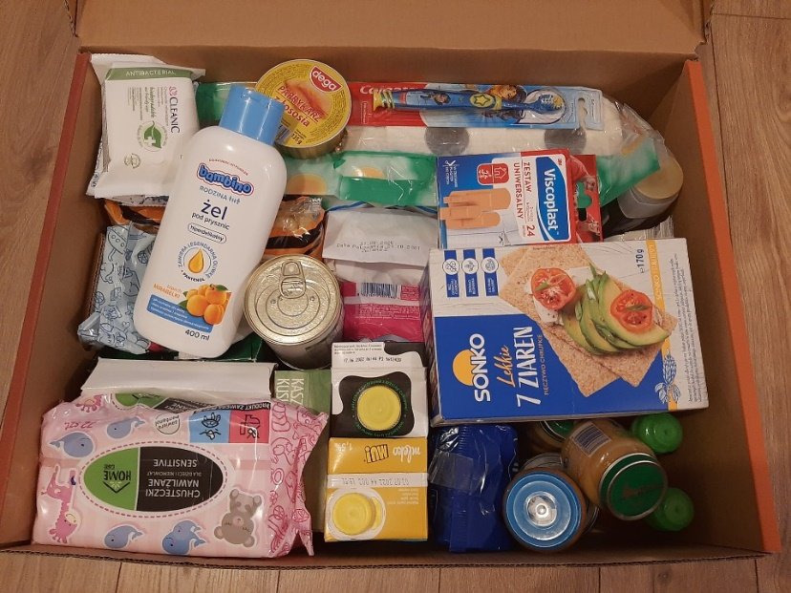
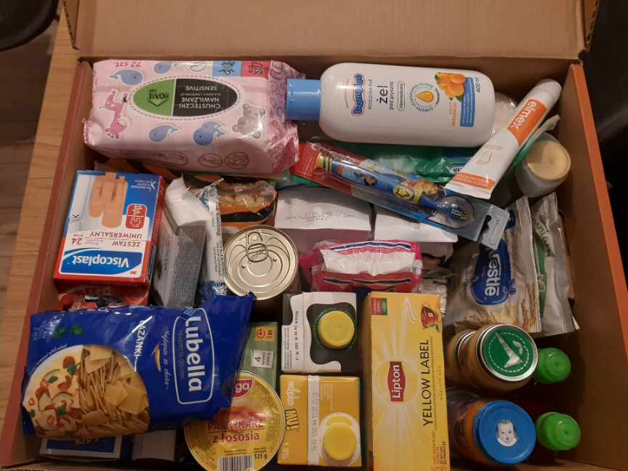
Zamknięta paczka:
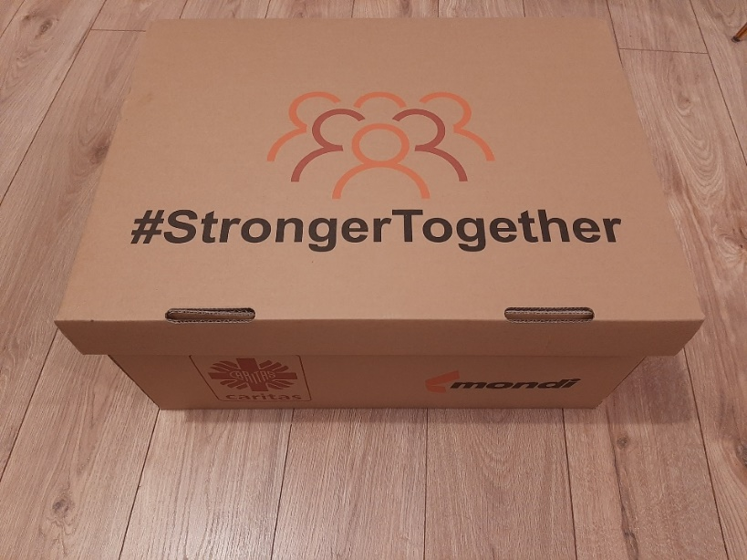

Załącznik nr 1 – Lista produktów z podziałem na kategorie

